Zeitvorteil mit Sammelschienensystem RiLineX übertrifft Erwartungen
Montage im Rekordtempo: Studie bescheinigt RiLineX bis zu 75 Prozent Zeitersparnis
Neuenhof, 2025-11-26.
Eine unabhängige Studie des Fraunhofer-Instituts für Materialfluss und Logistik IML hat die Montagezeit der neuen Sammelschienen-Systemplattform RiLineX von Rittal im Einsatz beim Schaltanlagenbauer gefeba Elektro GmbH untersucht. Das Resultat: Im Vergleich zu herkömmlichen Systemen lässt sich mit RiLineX die Montage um bis zu 75 Prozent beschleunigen. Damit übertreffen die Ergebnisse sogar die bisherigen Angaben des Herstellers deutlich.

Der Hardware-, Software- und Automatisierungsspezialist Rittal hat eine unabhängige Studie beim Fraunhofer-Institut für Materialfluss und Logistik IML in Auftrag gegeben, um die Zeitersparnis bei der Montage seiner neuen Sammelschienensystem-Plattform RiLineX zu ermitteln. Das Ergebnis: Im Vergleich zur Vorgängerlösung RiLine60 lässt sich RiLineX um bis zu 75 Prozent schneller montieren. Die bisherigen Angaben des Herstellers, der nach konservativer Einschätzung von einem Zeitvorteil von circa 50 Prozent ausgegangen war, wurden damit noch einmal deutlich übertroffen. Auch für die Montage von Geräten liessen sich zum Teil deutliche Zeitgewinne verbuchen. Umgesetzt wurde die Studie unter realen Arbeitsbedingungen beim mittelständischen Schaltanlagenbauer gefeba Elektro GmbH in Gladbeck, begleitet vom renommierten Institut aus Dortmund. .
Montage neu gedacht
Die in der Studie untersuchte neue Sammelschienen-Systemplattform RiLineX von Rittal denkt die Elektromechanik von 60-mm-Sammelschienen grundlegend neu. Ein innovatives „Click & Work“-Prinzip ermöglicht eine werkzeuglose und schnelle Montage. Zudem müssen im Gegensatz zu herkömmlichen Systemen keine Halter ausgelegt und positioniert oder Teile wie der Berührungsschutz zugeschnitten werden.

RiLineX ist entweder als vormontiertes Komplettboard inklusive Kupferschienen zum direkten Einsetzen im Schaltschrank oder als Modulsystem ohne Schienen erhältlich. Beim Modulverfahren stellen Anwender ihr System aus Baukastenkomponenten hochgradig individuell selbst zusammen. Weltweit verfügbare Standard-Flachschienen aus Kupfer, Aluminium oder Cuponal in diversen Querschnitten müssen nur noch abgehängt oder zugeschnitten und einfach eingelegt werden.
Die Highlights der Studie
Um die im Systemaufbau angelegten Geschwindigkeitsvorteile von RiLineX bei der Montage auch unabhängig validieren zu lassen, wurden Mithilfe des sogenannten REFA-Standardverfahrens die Montageverfahren von RiLineX Komplettboards und Modulsystem mit der Montage des in der Branche weit verbreiteten Vorgängersystems RiLine60 verglichen. Die Studie differenziert zudem zwischen einem manuellen Montageprozess sowie der Durchführung mittels CNC-gestützter Bohrungen. Ausgeführt wurden die Montagearbeiten von erfahrenen Fachleuten des Gladbecker Schaltanlagenbauspezialisten gefeba.

Der grösste Zeitvorteil ergab sich bei der Anwendung der vorgefertigten RiLineX Komplettboards: Im Vergleich zu RiLine60 liess sich die Montagezeit um 75 Prozent bei manueller Bearbeitung und 80 Prozent mit CNC-Unterstützung bei den Bohrungen beschleunigen. Aber auch das RiLineX Modulsystem wies mit 60 Prozent bei manueller und 55 Prozent bei automatisierter Montage eine klare Zeitersparnis auf. Beim Modulboard ist der Zeitgewinn mit CNC-Bohrung etwas niedriger als beim manuellen Bohren, da die Maschine – anders als beim Kompaktboard – mehrfach eingesetzt und das Board mit verschiedenen Bohrplänen bearbeitet werden muss. Die Zeitvorteile bei der Anbringung von Gerätekomponenten hängen vom jeweiligen Typ ab und reichen bis zu 85 Prozent.

„Die so deutlich schnellere Montagezeit von RiLineX hat mich wirklich überrascht“, betont Marcel Birkenberger, Leiter Fertigung und Produktion bei der gefeba Elektro GmbH. „Schon bei der Produktvorstellung durch Rittal war der erste Eindruck von RiLineX positiv – das System wirkte durchdacht und unkompliziert. Wie gross der tatsächliche Zeitvorteil in der Praxis aber ist, haben wir nicht erwartet.“ Diesen Vorteil will gefeba künftig nutzen. „Hohe Kundenorientierung hat unser Familienunternehmen schon seit Gründung vorangebracht. Wenn das so bleiben soll, dann brauchen wir ein waches Auge für Innovationen, mit denen wir die immer stärker gefragten kurzen Lieferzeiten auch bei komplexen Lösungen möglich machen können.“ Volker Schmidt, Leiter Produktmanagement RiLineX bei Rittal, ergänzt: „Für die Relevanz der Studie war uns wichtig, einen Betrieb mit Vollprofis auszuwählen, die viel Erfahrung mit dem effizienten Einsatz aktuell marktüblicher Sammelschienensysteme wie RiLine60 haben. Bei gefeba hat alles gepasst.“

 |  | 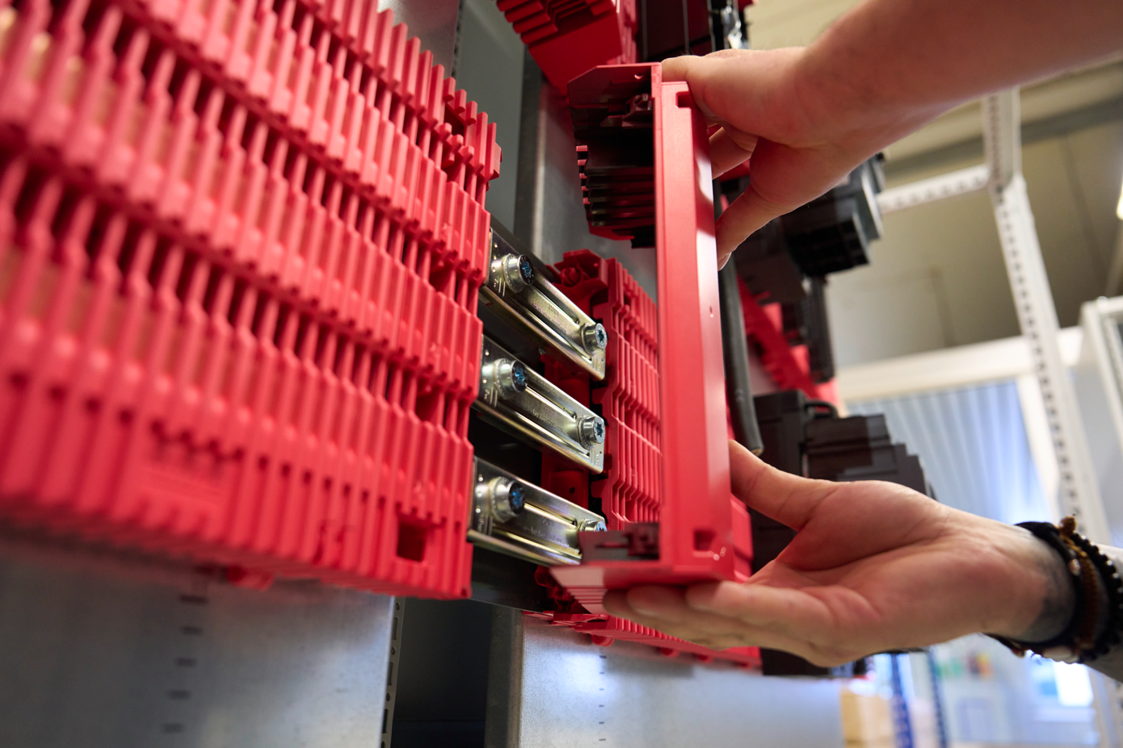
Bildunterschrift Bild 1  Marcel Birkenberger, Leiter Fertigung und Produktion bei der gefeba Elektro GmbH: „Die deutlich schnellere Montagezeit von RiLineX hat mich wirklich überrascht“. Den Kunden will gefeba damit Vorteile durch kürzere Lieferzeiten bieten. |  | Bildunterschrift Bild 2  Die einfache Anreihbarkeit über mehrere Schaltschränke reduziert Stillstandszeiten bei der Erweiterung bestehender Anlagen.

Bildunterschrift Bild 3
Die Schienen sitzen ohne Halterplanung sicher im Board – mit Berührungsschutz bis IP 2XB oder IP 3X.

Abdruck honorarfrei. Bitte geben Sie als Quelle Rittal AG an.

Rittal

Rittal ist weltweit führender Anbieter für Schaltschranksysteme, Automatisierung und Infrastruktur mit den Bereichen Industrie, IT, Energy & Power, Cooling und Service. Produkte und Lösungen von Rittal sind in über 90 Prozent der Branchen weltweit im Einsatz – standardisiert, kundenindividuell, in bester Qualität.

Unser Ansatz: Mit der Kombination aus Hardware- und Software-Kompetenzen optimieren, digitalisieren und automatisieren Rittal, Rittal Software Systems (Eplan, Cideon) und Rittal Automation Systems (RAS, Ehrt, Alfra) die Prozesse ihrer Kunden entlang der gesamten Wertschöpfungskette, inklusive IT-Infrastruktur – vom Steuerungs- und Schaltanlagenbau über den Maschinenbau und die fertigende Industrie bis hin zur Energiebranche.

Unser Lieferversprechen: Rittal Serienprodukte werden in Deutschland innerhalb von 24, in Europa innerhalb von 48 Stunden geliefert.
Der Kunde im Fokus
Die Steigerung von Effizienz und Produktivität über Automatisierung und Digitalisierung ist eine der grössten Herausforderungen unserer Kunden. Dafür braucht es tiefgehendes Domänenwissen, die Kombination von Hardware und Software und übergreifende Zusammenarbeit. Wir sind überzeugt: Datenräume zu schaffen und zu verbinden ist entscheidend für das Gelingen der industriellen Transformation. Das ist unsere Kompetenz.

Eplan und Rittal treiben den Aufbau des Digitalen Zwillings von Maschinen und Anlagen voran und machen die Daten im Betrieb nutzbar. Cideon steigert die Datendurchgängigkeit rund um den digitalen Produktzwilling mit Expertise in CAD/CAM, PDM/PLM und Produktkonfiguration.
Nachhaltigkeit
Umwelt- und Klimaschutz, soziales Engagement und ethische Unternehmensführung sind für Rittal selbstverständlich. Wir nehmen unsere Verantwortung für eine nachhaltige Zukunft ernst. Unser Ansatz zur Ressourcenschonung umfasst die Optimierung der eigenen Produktionsprozesse, einen möglichst niedrigen Product Carbon Footprint unserer Produkte sowie Lösungen, die unsere Kunden in der Erreichung ihrer Klimaziele unterstützen. Mit „Gold“ im unabhängigen Rating von EcoVadis zählt Rittal zu den besten 5 Prozent der bewerteten Unternehmen.
Familienunternehmen und Global Player
Rittal wurde im Jahr 1961 gegründet und ist das grösste Unternehmen der inhabergeführten Friedhelm Loh Group. Die Unternehmensgruppe ist mit 13 Produktionsstätten und 95 Tochtergesellschaften international erfolgreich. Das Familienunternehmen beschäftigt 12.600 Mitarbeiter und erzielte im Jahr 2024 einen Umsatz von 3,1 Milliarden Euro. 2023 wurde die Friedhelm Loh Group als „Best Place to Learn“ und „Arbeitgeber der Zukunft“ ausgezeichnet. Rittal erhielt 2025 zum vierten Mal in Folge das Top 100-Siegel als eines der innovativsten mittelständischen Unternehmen in Deutschland. Das Werk Haiger erreichte 2025 den Gesamtsieg im prestigeträchtigen europäischen Benchmark-Wettbewerb „Fabrik des Jahres“.

Weitere Informationen finden Sie unter www.rittal.ch.

Unternehmenskommunikation
Vivienne Siegler Rittal AG
Marketing & Communication Manager Ringstrasse 1
Tel.: 056 416 06 54 5432 Neuenhof
siegler.v@rittal.ch www.rittal.ch

